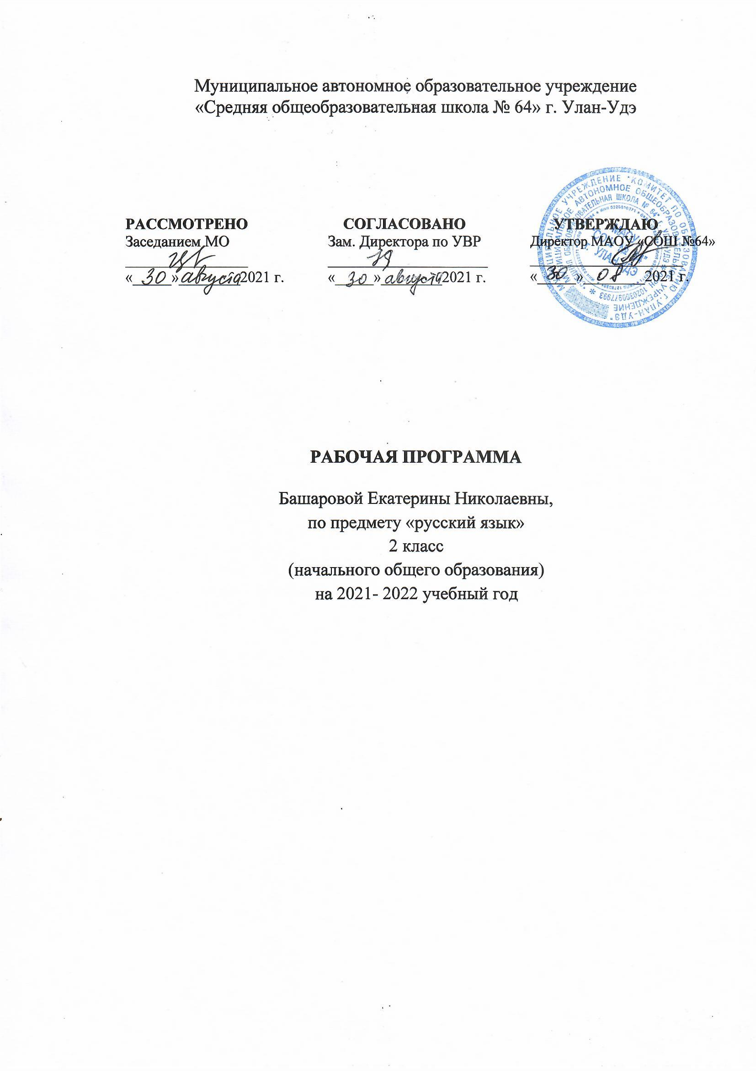

Планируемые результаты освоения программы 2 класса

Изучение предмета «Родной русский язык» во 2 классе должно обеспечивать достижение предметных результатов освоения курса в соответствии с требованиями Федерального государственного образовательного стандарта начального общего образования. Системе планируемых результатов даёт представление о том, какими именно знаниями, умениями и навыками, а также личностными, познавательными, регулятивными и коммуникативными учебными действиями овладеют обучающиеся в ходе освоения содержания учебного предмета «Русский родной язык» во 2 классе.
Предметные результаты изучения учебного предмета «Русский родной язык» на уровне начального общего образования ориентированы на применение знаний, умений и навыков в учебных ситуациях и реальных жизненных условиях.
В конце второго года изучения курса русского родного языка в начальной школе обучающийся научится:
при реализации содержательной линии «Русский язык: прошлое и настоящее»:
· распознавать слова, обозначающие предметы традиционного русского быта (одежда, еда, домашняя утварь, детские забавы, игры, игрушки), понимать значение устаревших слов по указанной тематике;
· использовать словарные статьи учебного пособия для определения лексического значения слова;
· понимать значение русских пословиц и поговорок, связанных с изученными темами;
· понимать значение фразеологических оборотов, связанных с изученными темами;
осознавать уместность их употребление современных ситуациях речевого общения.
при реализации содержательной линии «Язык в действии»:
· произносить слова с правильным ударением (в рамках изученного);
· осознавать смыслоразличительную роль ударения;
· проводить синонимические замены с учетом особенностей текста;
· пользоваться учебными толковыми словарями для определения лексического значения слова;
· пользоваться орфографическими словарями для определения нормативного написания слов;
при реализации содержательной линии «Секреты речи и текста»:
· различать этикетные формы обращения в официальной и неофициальной речевой ситуации;
· владеть правилами корректного речевого поведения в ходе диалога;
· использовать коммуникативные приемы устного общения: убеждение, уговаривание, похвалу, просьбу, извинение, поздравление;
· использовать в речи языковые средства для свободного выражения мыслей и чувств на родном языке адекватно ситуации общения;
· владеть различными приёмами слушания научно-познавательных и художественных текстов об истории языка и культуре русского народа;
· анализировать информацию прочитанного и прослушанного текста: отделять главные факты от второстепенных; выделять наиболее существенные факты; устанавливать логическую связь между фактами;
· создавать тексты – инструкции с опорой на предложенный текст;
· создавать тексты повествования о посещении музеев, об участии в народных праздниках.

Содержание учебного предмета
Второй год обучения (68ч)

Раздел 1. Русский язык: прошлое и настоящее (25 часов)

Слова, называющие игры, забавы, игрушки (например, городки, салочки, салазки, санки, волчок, свистулька).
Слова, называющие предметы традиционного русского быта:
1) слова, называющие домашнюю утварь и орудия труда (например, ухват, ушат, ступа, плошка, крынка, ковш, решето, веретено, серп, коса, плуг);
2) слова, называющие то, что ели в старину (например, тюря, полба, каша, щи, похлёбка, бублик, ватрушка калач, коврижки): какие из них сохранились до нашего времени;
3) слова, называющие то, во что раньше одевались дети (например, шубейка, тулуп, шапка, валенки, сарафан, рубаха, лапти).
Пословицы, поговорки, фразеологизмы, возникновение которых связано с предметами и явлениями традиционного русского быта: игры, утварь, орудия труда, еда, одежда (например, каши не сваришь, ни за какие коврижки). Сравнение русских пословиц и поговорок с пословицами и поговорками других народов. Сравнение фразеологизмов, имеющих в разных языках общий смысл, но различную образную форму (например, ехать в Тулу со своим самоваром (рус.); ехать в лес с дровами (тат.).
Проектное задание: «Почему это так называется?».

Раздел 2. Язык в действии (15 часов)
Как правильно произносить слова (пропедевтическая работа по предупреждению ошибок в произношении слов в речи).
Смыслоразличительная роль ударения. Наблюдение за изменением места ударения в поэтическом тексте. Работа со словарем ударений.
Практическая работа. Слушаем и учимся читать фрагменты стихов и сказок, в которых есть слова с необычным произношением и ударением.
Разные способы толкования значения слов. Наблюдение за сочетаемостью слов.
Совершенствование орфографических навыков.

Раздел 3. Секреты речи и текста (25 ч)
Приемы общения: убеждение, уговаривание, просьба, похвала и др., сохранение инициативы в диалоге, уклонение от инициативы, завершение диалога и др. (например, как правильно выразить несогласие; как убедить товарища).
Особенности русского речевого этикета. Устойчивые этикетные выражения в учебно-научной коммуникации: формы обращения; использование обращения ты и вы.
Устный ответ как жанр монологической устной учебно-научной речи. Различные виды ответов: развернутый ответ, ответ-добавление (на практическом уровне).
Связь предложений в тексте. Практическое овладение средствами связи: лексический повтор, местоименный повтор.
Создание текстов-повествований: заметки о посещении музеев; повествование об участии в народных праздниках.
Создание текста: развернутое толкование значения слова.
Резерв учебного времени- 3часа.

Учебно-тематический план

№ п/п | Название разделов и тем | Всего часов
1 | Русский язык: прошлое и настоящее | 25
2 | Язык в действии | 15
3 | Секреты речи и текста | 25
4 | Резерв учебного времени | 3
 | Итого | 68

Календарно-тематическое планирование
по русскому родному языку 2 класс (68 часов)

№ | Тема урока | Дата поведения |  | Примечание
 |  | по плану | по факту
Раздел 1. Русский язык: прошлое и настоящее (25 ч)
1. 4 | По одёжке встречают…
2. | По одёжке встречают…
3. | Ржаной хлебушко калачу дедушка.
4. | Ржаной хлебушко калачу дедушка
5. 5 | Ржаной хлебушко калачу дедушка
6. 6 | Если хорошие щи, так другой пищи не ищи.
7. | Если хорошие щи, так другой пищи не ищи
8. 8 | Каша-кормилица наша.
9. 9 | Каша-кормилица наша.
10. | Каша-кормилица наша.
11. | Любишь кататься, люби и саночки возить
12. | Любишь кататься, люби и саночки возить
13. | Любишь кататься, люби и саночки возить
14. | Делу время, потехе час.
15. | Делу время, потехе час.
16. | Делу время, потехе час.
17. | Делу время, потехе час.
18. | В решете воду не удержишь
19. | В решете воду не удержишь
20. | В решете воду не удержишь
21. | Самовар кипит, уходить не велит
22. | Самовар кипит, уходить не велит
23. | Самовар кипит, уходить не велит
24. | Самовар кипит, уходить не велит
25. | Представление результатов выполнения проектных заданий «Секреты семейной кухни», «Интересная игра», «Музей самоваров России», «Почему это так называется?»
Раздел 2. Язык в действии (15 ч)
26. | Помогает ли ударение различать слова?
27. | Помогает ли ударение различать слова?
28. | Для чего нужны синонимы?
29. | Для чего нужны синонимы?
30. | Для чего нужны антонимы?
31. | Для чего нужны антонимы?
32. | Как появились пословицы и фразеологизмы?
33. | Как появились пословицы и фразеологизмы?
34. | Как появились пословицы и фразеологизмы?
35. | Как можно объяснить значение слова?
36. | Как можно объяснить значение слова?
37. | Как можно объяснить значение слова?
38. | Встречается ли в сказках и стихах необычное ударение?
39. | Встречается ли в сказках и стихах необычное ударение?
40. | Практическая работа: «Учимся читать фрагменты стихов и сказок, в которых есть слова с необычным произношением и ударением»
Раздел 3. Секреты речи и текста (25 ч)
41. | Учимся вести диалог.
42. | Учимся вести диалог.
43. | Учимся вести диалог.
44. | Учимся вести диалог.
45. | Составляем развернутое толкование слова.
46. | Составляем развернутое толкование слова
47. | Составляем развернутое толкование слова
48. | Составляем развернутое толкование слова
49. | Устанавливаем связь предложений в тексте
50. | Устанавливаем связь предложений в тексте
51. | Устанавливаем связь предложений в тексте
52. | Устанавливаем связь предложений в тексте
53. | Устанавливаем связь предложений в тексте
54. | Устанавливаем связь предложений в тексте
55. | Создаём тексты-инструкции и тексты-повествования
56. | Создаём тексты-инструкции и тексты-повествования
57. | Создаём тексты-инструкции и тексты-повествования
58. | Создаём тексты-инструкции и тексты-повествования
59. | Создаём тексты-инструкции и тексты-повествования
60. | Создаём тексты-инструкции и тексты-повествования
61. | Создаём тексты-инструкции и тексты-повествования
62. | Создаём тексты-инструкции и тексты-повествования
63. | Представление результатов выполнения проектных заданий
64. | Представление результатов выполнения проектных заданий
65. | Творческая практическая работа «Что мне больше всего понравилось на уроках русского родного языка в этом году»
66. | Резерв. Что мне больше всего понравилось на уроках русского родного языка в этом году»
67. | Резерв. Что мне больше всего понравилось на уроках русского родного языка в этом году»
68. | Резерв. Что мне больше всего понравилось на уроках русского родного языка в этом году»
Итого- 68 часов

